Sjekk Pris
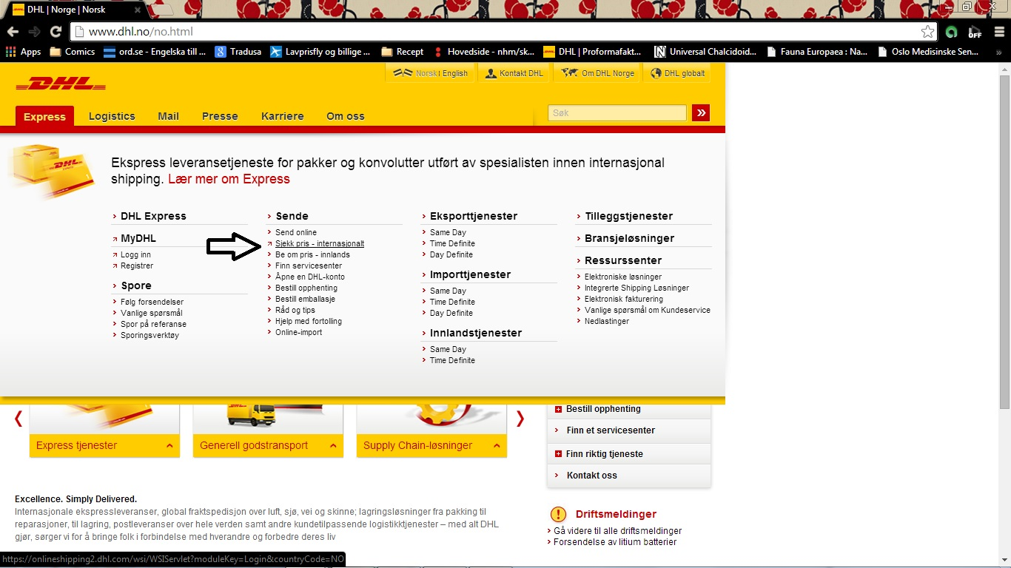

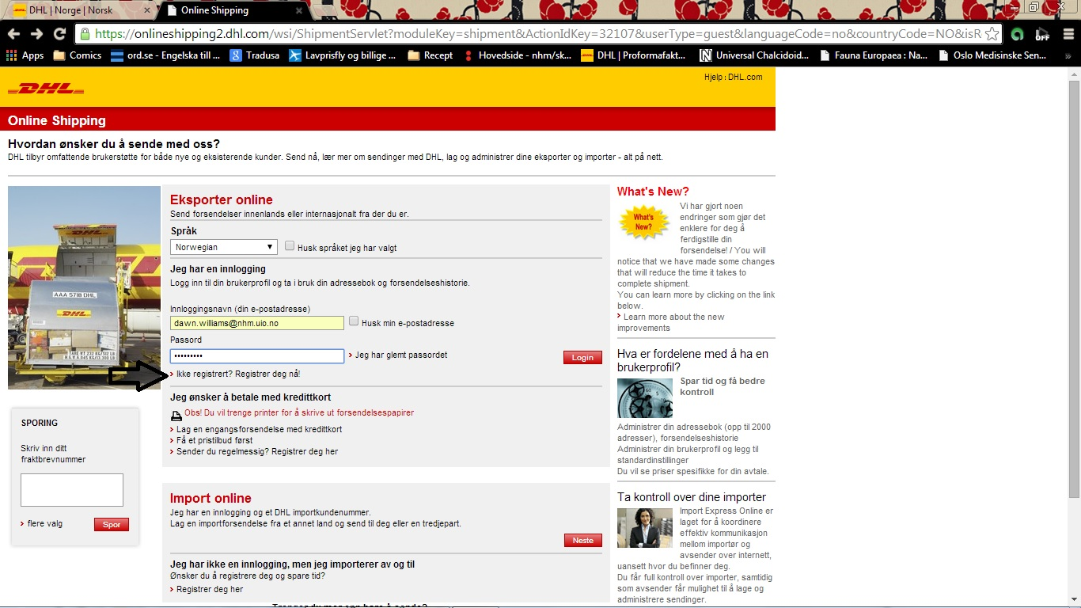

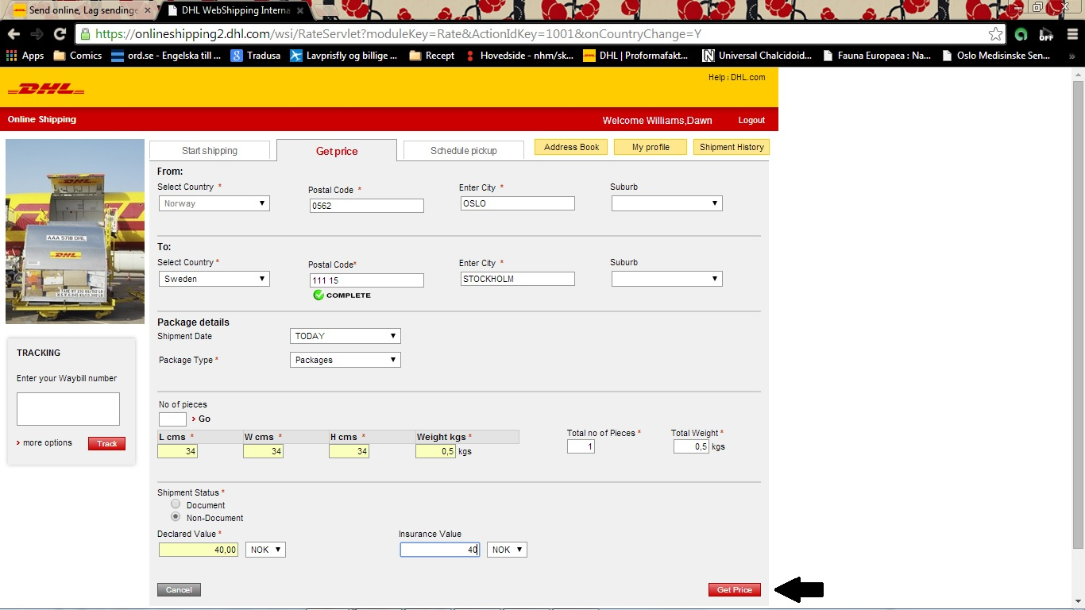

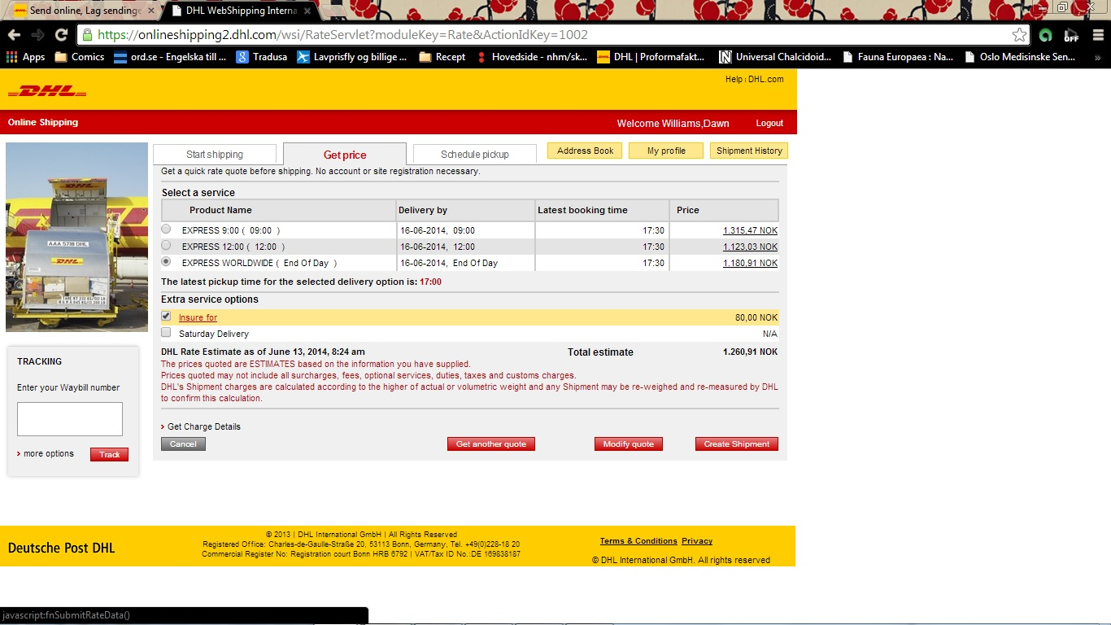

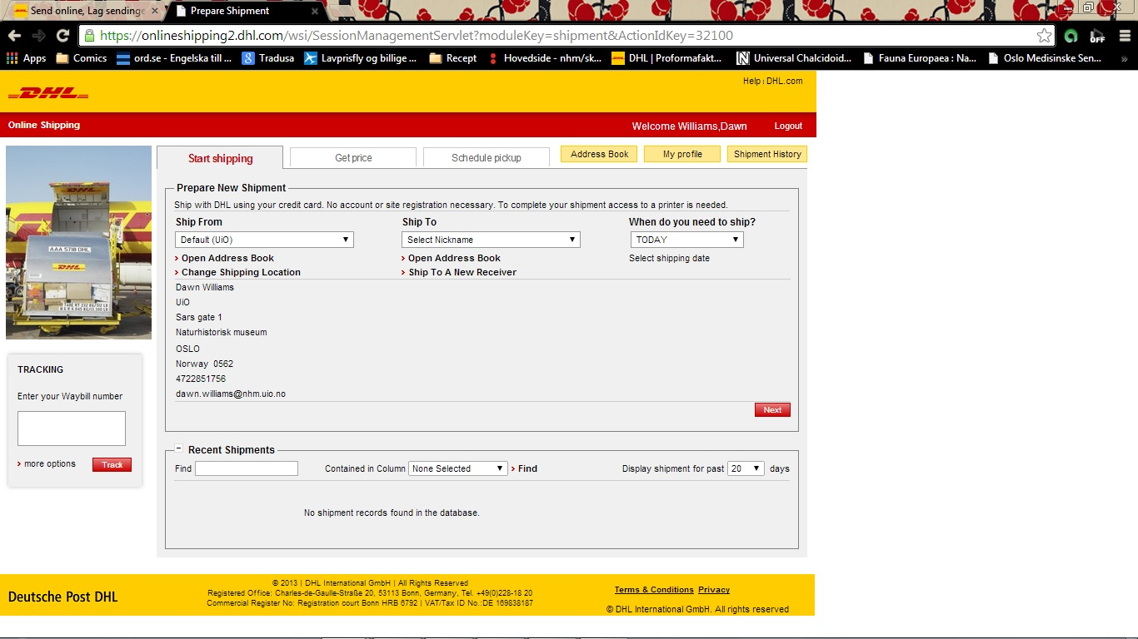
Sende pakke
1

2
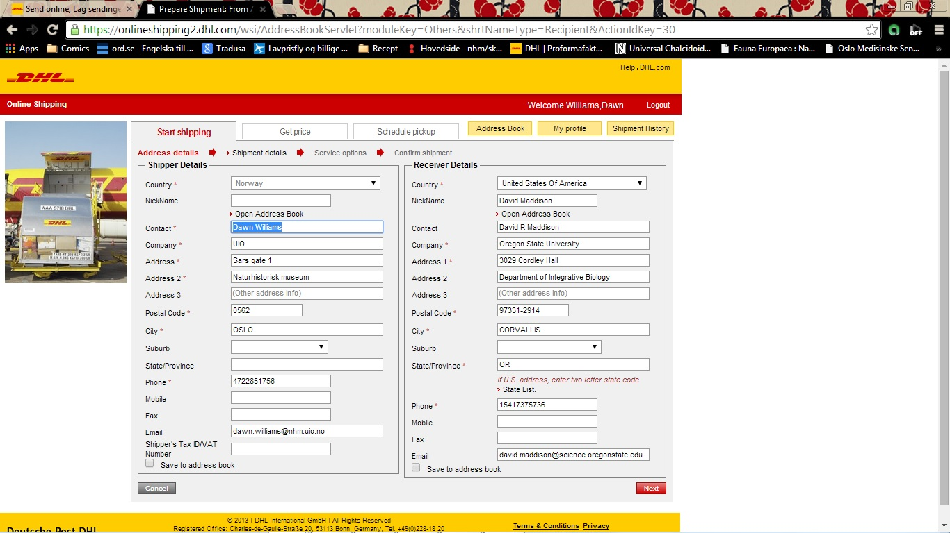

3
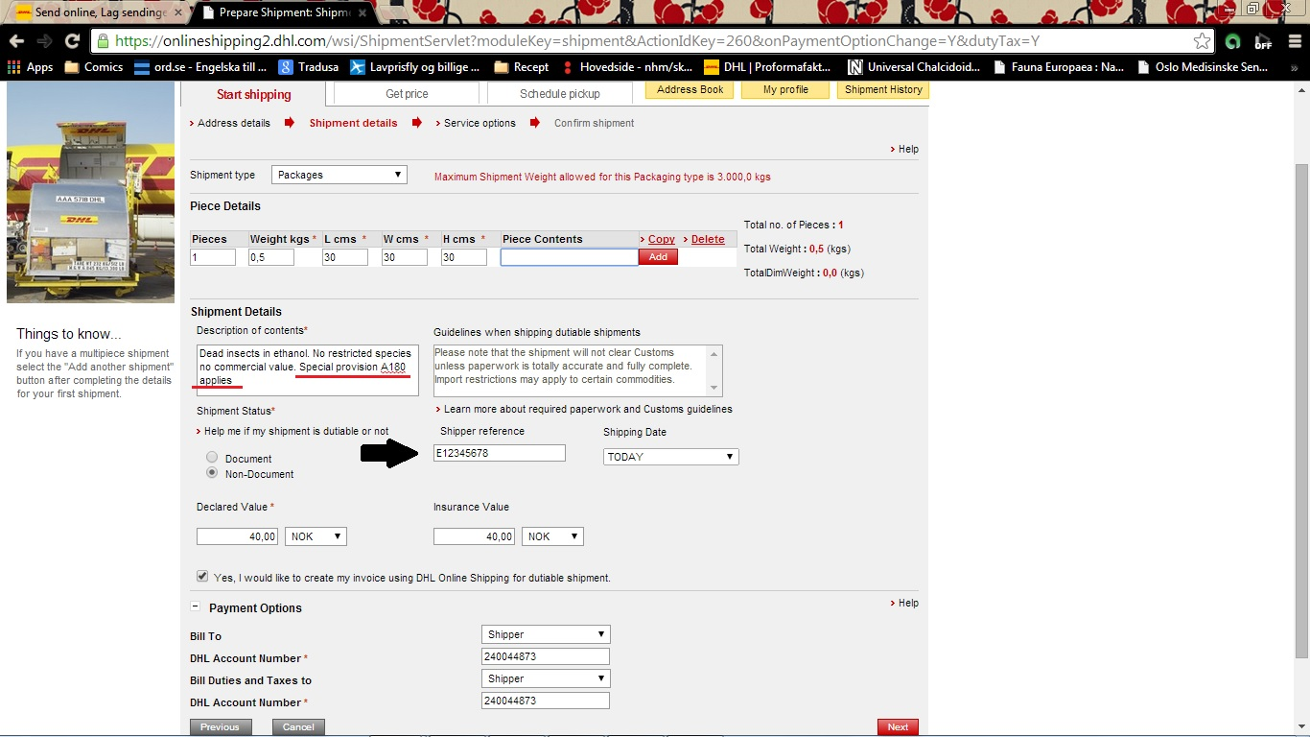
Beskrivningen av innhållet måste inkludera ”Not restricted. SP A180.”

4
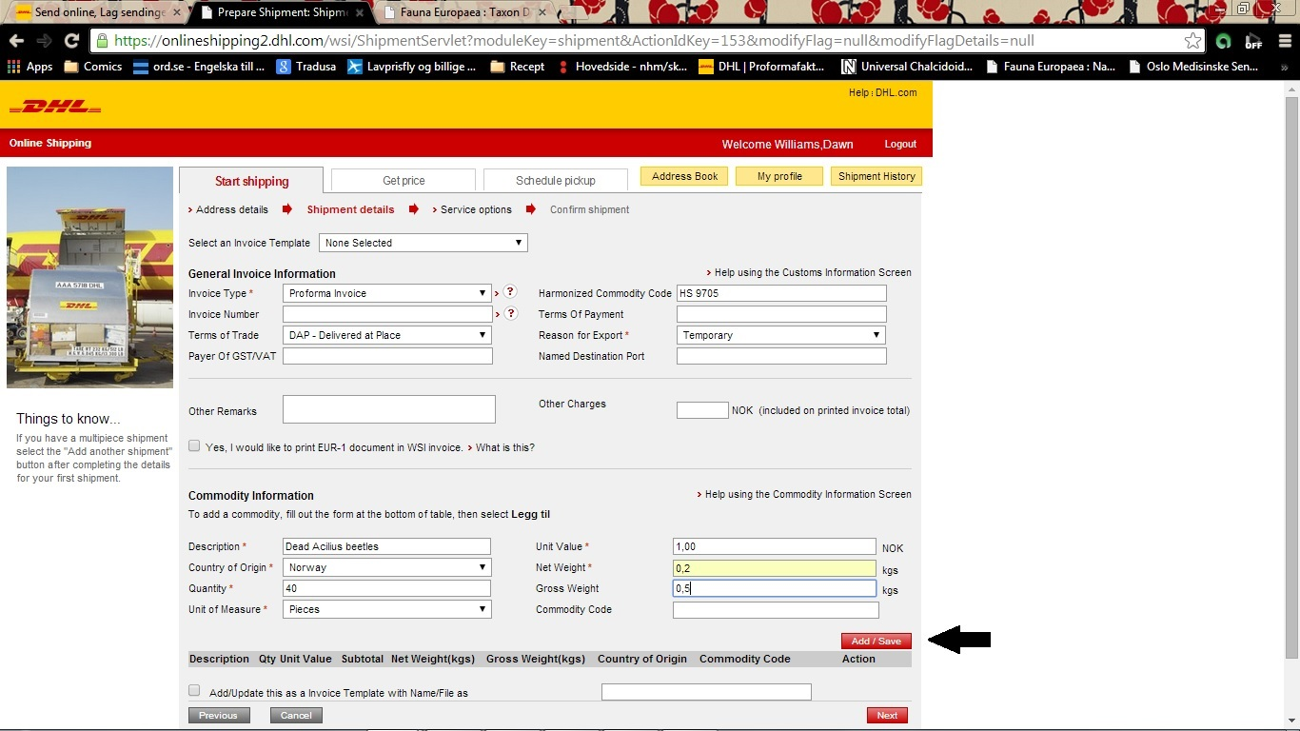

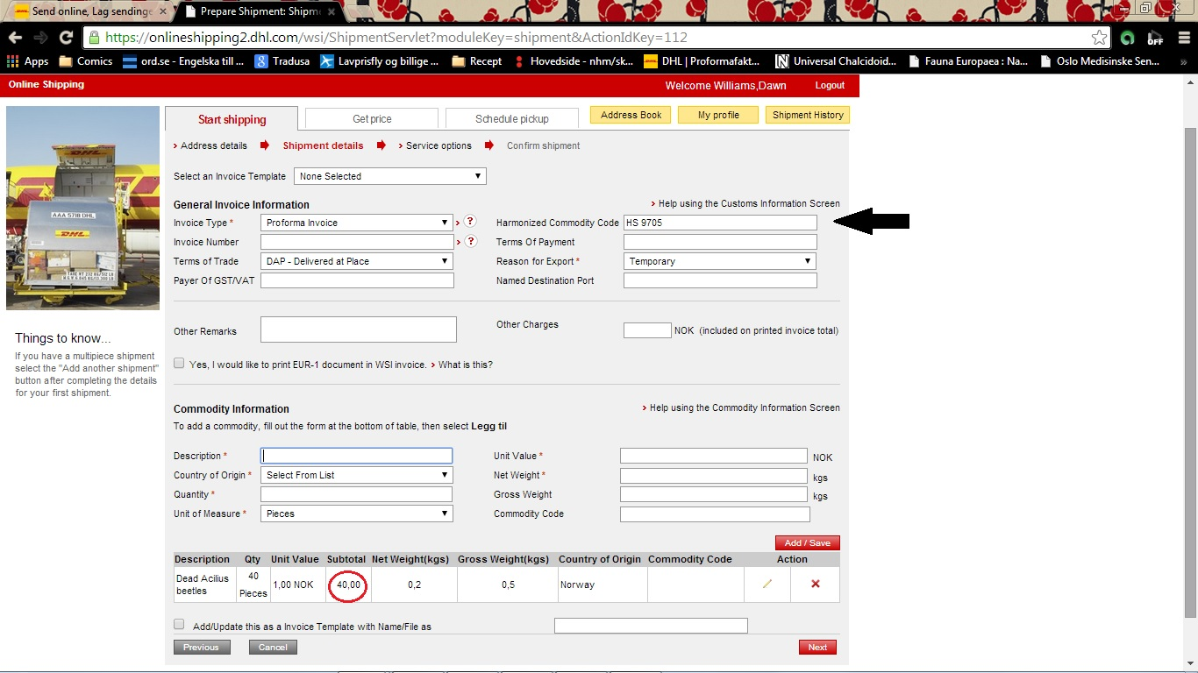
5
Det totala värdet måste vara samma som det deklarerade värdet i steg 3

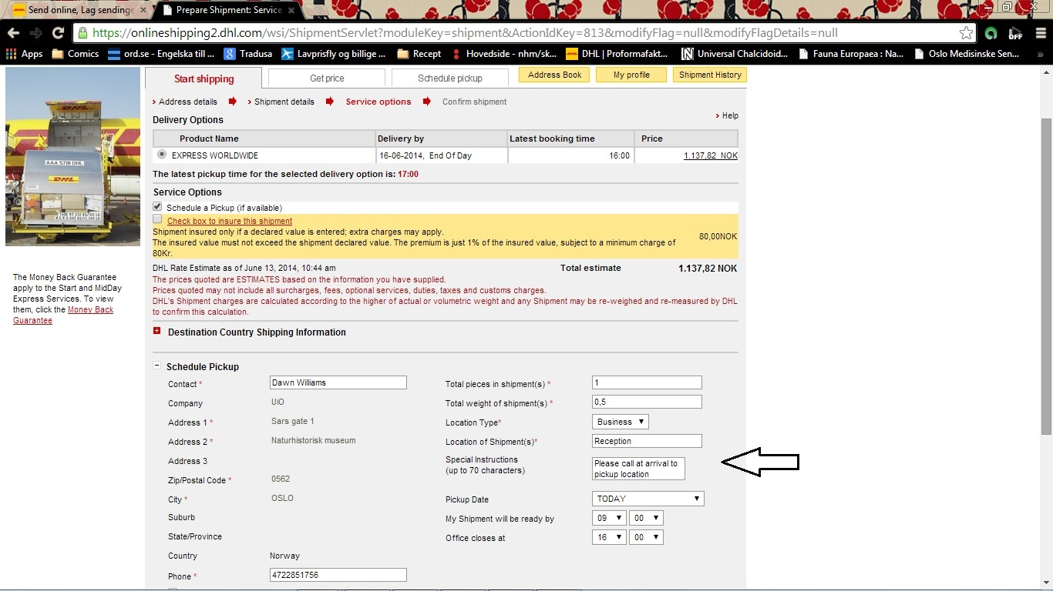
6

7
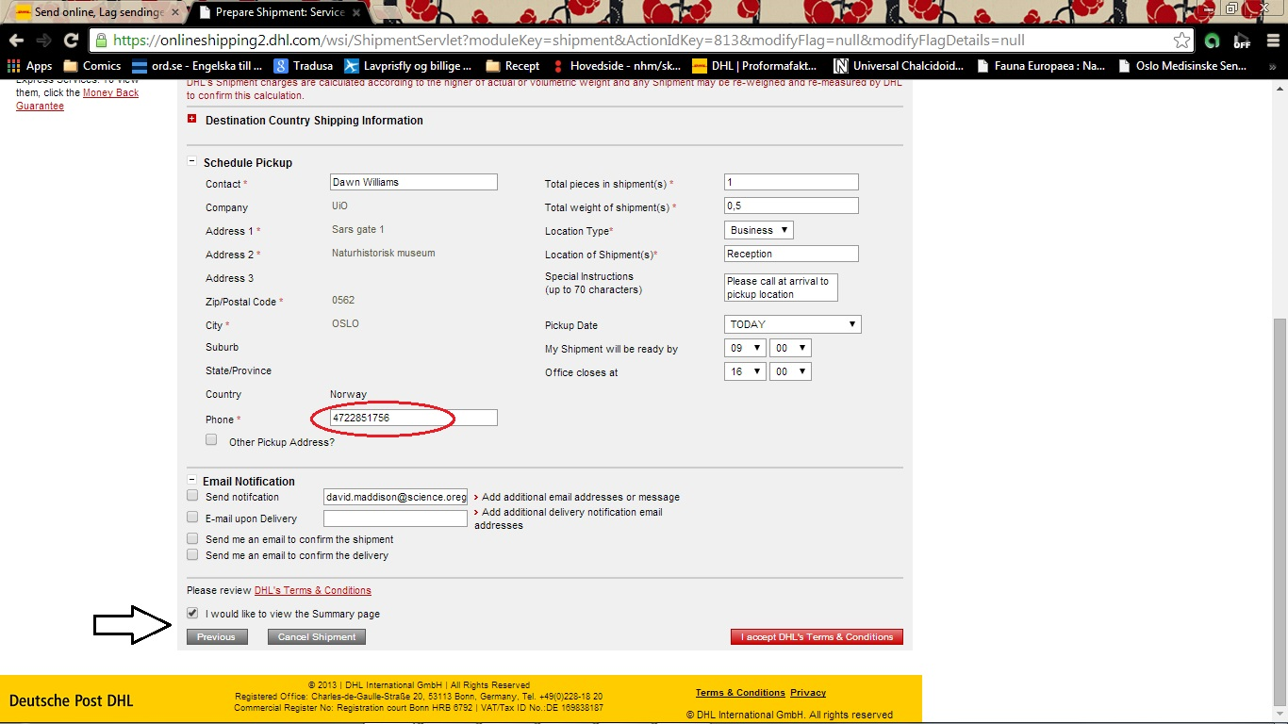

Fraktsedel och proforma invoice genereras automatiskt som en pdf att skriva ut. Det är viktigt att komma ihåg att ändra inställningarna på skrivaren till landscape och välja Print onesided så att all information kommer med.

